课程设计使用说明书

一、系统使用环境

1.硬件环境
处理器： Inter Pentium 4 3.06 GX 或更高
内存： 256M（推荐）
硬盘空间：40GB
显卡： SVGA显示适配器
2.软件环境
操作系统：Windows 2000/XP/Ubuntu 15.10
软件：Bochs x86 Emulator 2.4.6

软件安装
下载Bochs x86 Emulator 2.4.6软件，安装后从安装目录找到bochsdbg.exe文件。

文件使用说明
点开bochsdbg.exe文件。点击disk&boot选项，具体设置如下，载入boot.ima文件。
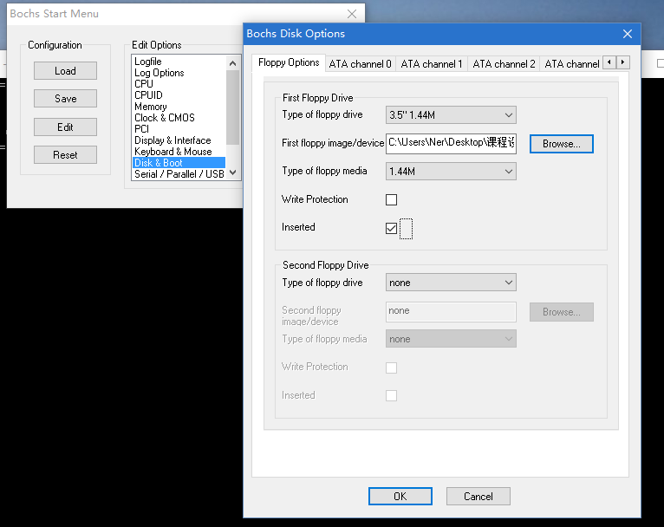
点击ok。点击start后再命令框输入c回车。得出结果

